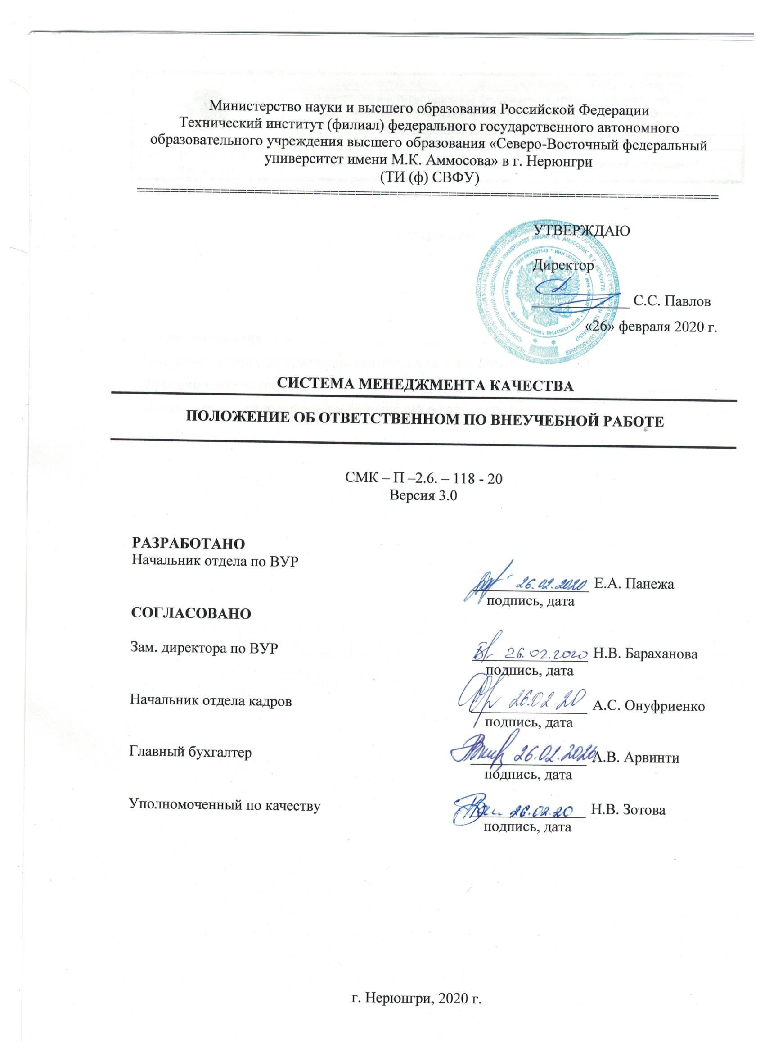

Содержание

- Общие положения 3
- Основные задачи и направления деятельности ответственного по ВУР 3
- Функции и ответственность 3
- Порядок внесения изменений и дополнений в настоящее Положение 4

- Общие положения
  - В организации педагогического процесса в ТИ (ф) СВФУ значительное место принадлежит ответственному по внеучебной работе на кафедре.
  - Деятельность ответственного по ВУР подчинена общим целям обучения, воспитания и развития личности студента и студенческой группы.
  - Ответственный по ВУР назначается заведующим кафедрой представлением на имя начальника отдела по ВУР. Начальник отдела по ВУР формирует общее представление на назначение ответственных по ВУР каждой кафедры.
  - Ответственные по ВУР подчинены и подотчетны заведующему кафедрой и начальнику отдела по ВУР.
  - Ответственный по ВУР на кафедрах входит в состав Совета по ВУР.

- Основные задачи и направления деятельности ответственного по ВУР
  - изучение личности студента, ег потребностей, интересов с целью оказания помощи в саморазвитии и самоопределении;
  - формирование социально необходимых знаний и навыков;
  - создание гуманистической атмосферы в студенческом коллективе;
  - помощь в развитии мотивационной, интеллектуальной, эмоционально-волевой и профессиональной сфер личности;
  - организация на кафедре коллективной деятельности и общения;
  - организация воспитывающей среды.

- Функции и ответственность
  - В соответствии с возложенными на него задачами ответственный по ВУР осуществляет следующие функции:
    - Обеспечивает перспективное и текущее планирование, координацию, контроль, анализ и оценку эффективности внеучебной работы на кафедре.
    - Контролирует и проводит работу по исполнению решения Совета по внеучебной работе.
    - Контролирует работу по адаптации первокурсников к новым условиям.
    - Контролирует и координирует работу кураторов/наставников кафедры.
    - Контролирует профилактическую работу кураторов/наставников по предупреждению правонарушений среди студентов кафедры.
    - Предоставляет востребованную необходимую информацию по внеучебной и воспитательной работе зам. директора по ВУР, начальнику отдела по ВУР.
    - Проводит работу по сохранению и развитию связей кафедры с выпускниками.
    - Составляет отчет по внеучебной деятельности по итогам полугодия и учебного года.
    - Представляет к награждению лучших участников внеучебной деятельности кафедры.
  - Ответственность:
    - Ответственный по ВУР кафедры несет ответственность за выполнение возложенных на него задач и функций:
- за неисполнение или ненадлежащее исполнение своих обязанностей, предусмотренных настоящим Положением, - в соответствии с действующим трудовым законодательством;
- за правонарушения, совершенные в период осуществления своей деятельности, - в соответствии с действующим гражданским, административным и уголовным законодательством;
- за причинение материального ущерба - в соответствии с действующим законодательством.

- Порядок внесения изменений и дополнений в настоящее Положение
  - Настоящее положение утверждается директором института.
  - По мере необходимости все изменения и дополнения данного положения вносятся в лист регистрации изменений и доводятся до сведения всех структурных подразделений. Положение считается отмененным, если введена в действие ее новая редакция.
  - Контроль над выполнением требований настоящего положения осуществляет начальник отдела по ВУР и зам. директора по ВУР института.

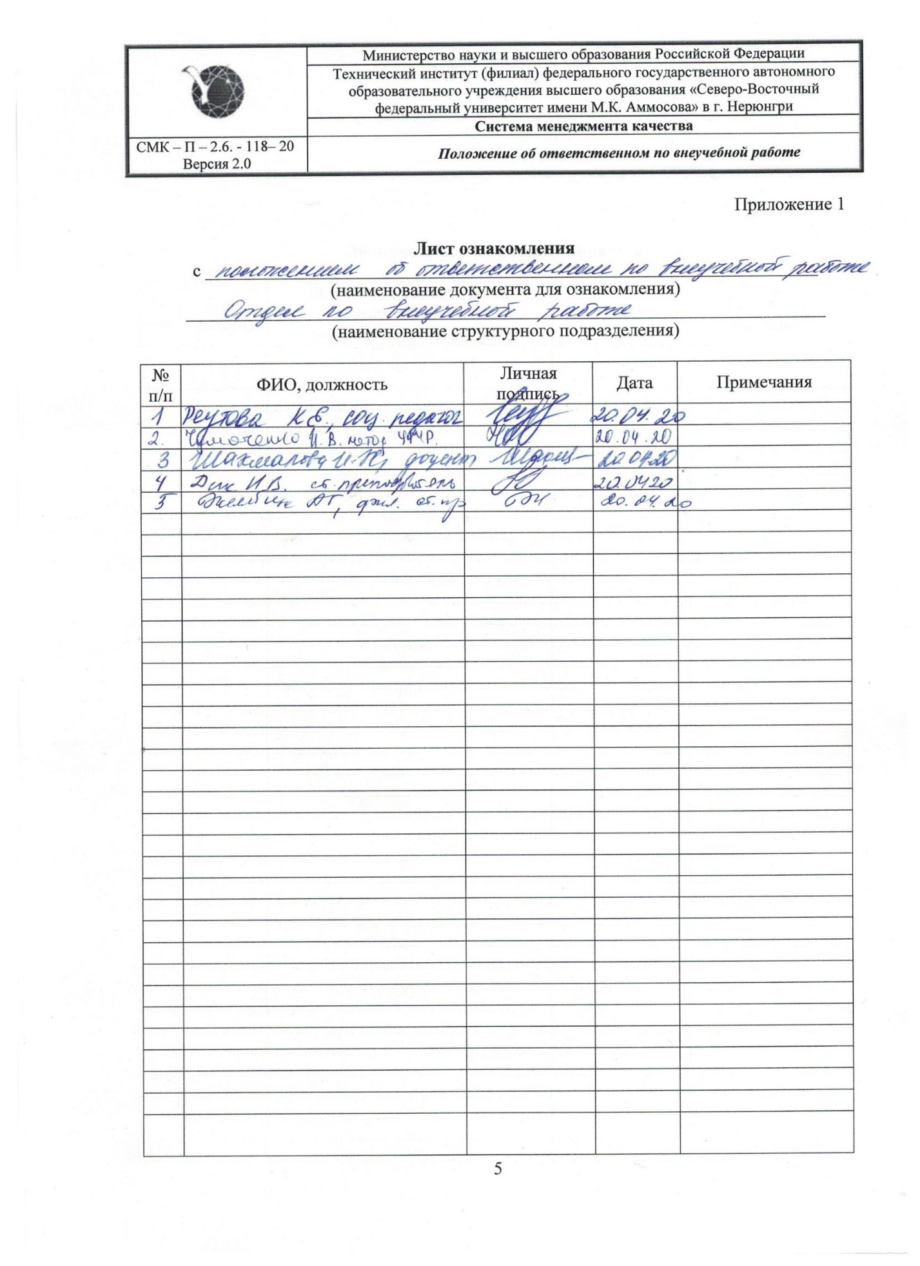 Приложение 2

Лист учета периодических проверок

№  п/п | Дата  проверки | Ф.И.О. и должность лица,  выполнившего  периодическую проверку | Подпись лица,  выполнившего  проверку | Результаты проверки
Приложение 3

Лист регистрации изменений

Номер изменения | Номер листов |  |  | Основание для внесения изменений | Подпись | Расшифровка подписи | Дата | Дата введения изменения
 | замененных | новых | аннулированных

